C#

1. **int** i,fact=1,number;
2. Console.Write("Enter any Number: ");
3. number= **int**.Parse(Console.ReadLine());
4. **for**(i=1;i<=number;i++){
5. fact=fact*i;
6. }
7. Console.Write("Factorial of " +number+" is: "+fact);

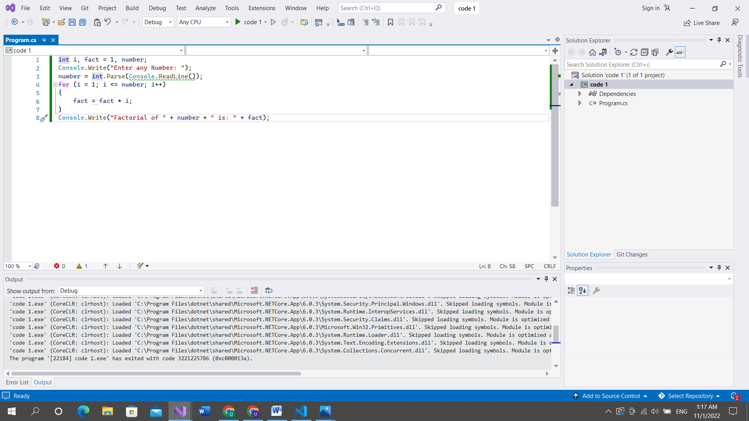run edəndə işləyir amma bunu papqaya atanda açmırdı belədə qoydum